СПИСОК ПЕРИОДИЧЕСКИХ ИЗДАНИЙ на 2 полугодие 2024 г.
Газеты:

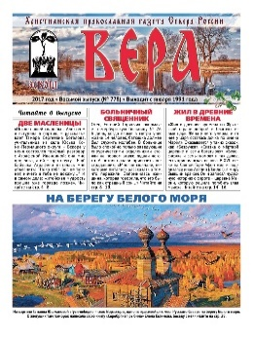
Вера: православная христианская газета. Жизнь Церкви и Отечества на страницах одной из старейших православных газет России.

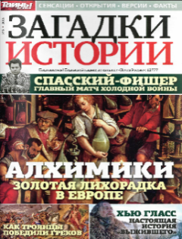
Загадки истории. Уникальный журнал для любителей истории. В каждом выпуске известные писатели, историки и опытные журналисты рассказывают о знаменитых исторических персонажах, публикуют захватывающие материалы про самые интересные события и героев мировой истории: от античных времен до наших дней, а также тайны великих империй и цивилизаций, судьбы исчезнувших сокровищ и людей, изменивших мир, секреты спецслужб.

Здоровый образ жизни- вестник «ЗОЖ». Популярное издание, собравшее в себе огромное количество рецептов и методов народной медицины. Авторами, в основном, являются подписчики и читатели "Вестника", приславшие в редакцию известные им и проверенные на себе рецепты и способы оздоровления без использования химических препаратов (лекарств) и хирургического вмешательства.

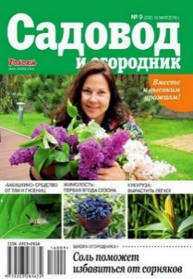
Садовод и огородник. В издании даны практические советы по уходу за садом и огородом. Читатели делятся своим опытом.

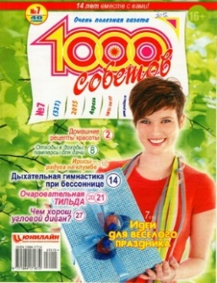
Тысяча советов. Издание, которое будет полезно каждому без исключения. Оно содержит по несколько полос из каждой области человеческой жизни: воспитание детей, кулинария, здоровье, строительство и ремонт, сад и огород, умелые руки, дизайн, физическое развитие, психологические и юридические консультации.

Журналы:

Арт. Журнал рассчитан на преподавателей, ученых, деятелей культуры, студентов гуманитарных факультетов, учителей и старшеклассников, а также всех тех, кому интересны проблемы литературы, истории, культуры, общественной жизни Республики Коми. Цель издания журнала «АРТ» - объединение интеллектуального потенциала литераторов, ученых, духовенства, творческой интеллигенции; широкий обмен мнениями по вопросам прошлого, настоящего и будущего Коми края.

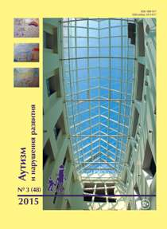
Аутизм и нарушения развития. Тематика журнала - детский аутизм, нарушения развития детей. Основные рубрики: методические пособия, из родительского и педагогического опыта, организация помощи детям с нарушениями развития, творчество особых детей.

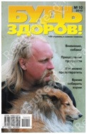
Будь здоров! - 100 страниц о самом главном. Ежемесячный журнал, который содержит популярные медицинские статьи, интервью с ведущими специалистами в различных областях здравоохранения и народного целительства, рецепты традиционного лечения и секреты народной медицины от самых распространенных до почти неизвестных заболеваний — от гриппа до поноса, от геморроя до гепатита, от болезней сердца до заболеваний желудочно-кишечного тракта.

Журнал Домашний о секретах красоты и здоровья, домашнего уюта, кулинарные советы, рекомендации астролога, уход за домашними питомцами, семейная психология, юридическая консультация, житейские истории и многое-многое другое. Также на страницах журнала вас ждут интервью со звездами шоу-бизнеса и кино, где они делятся секретами личной жизни и профессионального успеха, рассказывают о доме, семье и детях.
"Жизнь с ДЦП. Проблемы и решения". Главные задачи журнала: обеспечить квалифицированную информационную поддержку семьям, воспитывающим детей с ДЦП, а также взрослым людям с ДЦП, авторитетно и доступно рассказывать им о болезни, диагностике, восстановительном лечении, профилактике, социально-психологической лечебных и реабилитационных учреждений.
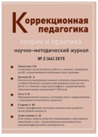
Коррекционная педагогика: теория и практика. Журнал адресован специалистам, работающим в области специальной педагогики: логопедам, сурдо-, тифло-, олигофренпедагогам, учителям-дефектологам, психологам, воспитателям и методистам детских садов, родителям, воспитывающим особенного ребенка. Освещаются задачи и перспективы развития системы компенсирующего и коррекционно-развивающего обучения.
Лиза. Самый популярный в России журнал для молодых женщин «Лиза». В журнале представлены горячие новости из жизни кумиров, модный шопинг и новинки моды, новинки косметики и великолепные идеи для дома. Читательницы познакомятся с рассказами о разных жизненных ситуациях, аспектами психологии, секретами успешных отношений с окружающими и искусством сохранения любви, а также, в каждом номере лучшие кулинарные рецепты из редакционной коллекции и увлекательные путешествия по России и миру.

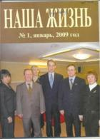
Наша жизнь (плоскопечатный шрифт). Единственное официальное печатное издание Всероссийского Общества Слепых. Журнал освещает деятельность Всероссийского общества слепых, проблемы тифлопедагогики, офтальмологии, новое в законодательстве, печатает прозу и стихи незрячих поэтов, даёт материалы к юбилейным датам, ведёт различные рубрики, учитывая интересы разных категорий своих читателей.

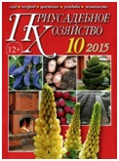
Приусадебное хозяйство. Знакомит садоводов, огородников, цветоводов с современными технологиями и народным опытом возделывания овощных, плодовых, ягодных и лекарственных культур, с огромным разнообразием садовых и комнатных цветов, с новыми и незаслуженно забытыми сортами. Не обойдены вниманием и владельцы домашних ферм — здесь они находят ответы на многие вопросы по содержанию животных и птицы.

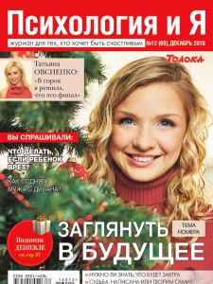
Психология и Я. Журнал для тех, кто любит жизнь, стремится к гармонии с окружающим миром и с самим собой. Главная тема каждого номера – взаимоотношения между мужчиной и женщиной, родителями и детьми. С помощью профессиональных психологов и жизненного опыта самих читателей Вы найдете ответы на сложные жизненные вопросы. Журнал станет для Вас путеводителем в мире отношений, любви, интима, здоровья и веры.
Популярный исторический журнал "Родина" — это продолжение традиций научно-популярной исторической журналистики, заложенных создателями одноименного дореволюционного издания еще в 1879 году. Современная "Родина" неизменно предоставляет читателю богатый просветительский материал.

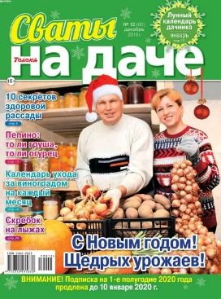
«Сваты на даче» вы узнаете, как проще, быстрее и без неимоверных усилий добиться высоких урожаев и обустроить дачный быт. В одном журнале 300 подсказок: самые действенные и доступные методы посева и посадки садово-огородных культур, ухода за ними, борьбы с вредителями и болезнями.

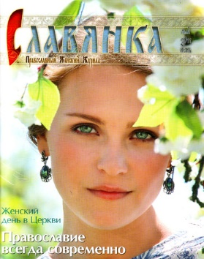
Славянка. Православный женский журнал СЛАВЯНКА - это журнал о русских духовных традициях, семейных отношениях и воспитании детей, о самоотверженной любви и чудесах веры.

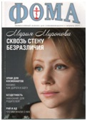
Фома. Православный журнал для сомневающихся был основан в 1996 году и прошел путь от черно-белого альманаха до ежемесячного культурно-просветительского издания. Основная миссия «Фомы» — рассказ о православной вере и Церкви в жизни современного человека и общества.

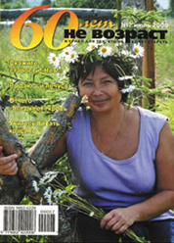
60 лет не возраст. Журнал обращен к старшему поколению, которое особенно нуждается в медицинской помощи. Множество практических рекомендаций, советы специалистов, народные рецепты помогут этим людям укрепить здоровье и продлить активную жизнь.

Школьный Вестник. Единственный в России журнал для незрячих и слабовидящих детей. Состоит из следующих рубрик: рубрика "на черных и белых полях" (шахматы и шашки) является развивающей и образовательной; рубрика "библиотечка музыканта" из названия говорит, что она помогает незрячим музыкантам; публикуется много произведений, которые невозможно найти напечатанные по системе брайля или даже в электронном виде; имеются кроссворды и другие развивающие рубрики; периодически журнал выпускает тактильные вкладки с изображениями памятников, карт различных стран, объектов архитектуры, военной техники, тактильное изображение букв, клавиатуры компьютера и так далее, что позволяет незрячим узнать как выглядят многие предметы, которые многие не могли видеть или исследовать в жизни.

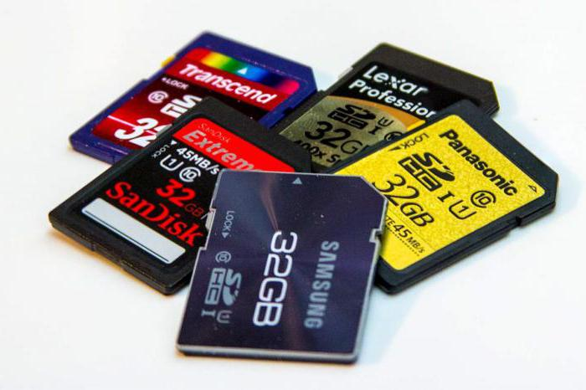
Диалог (электронный носитель- флэшкарта с криптозащитой). Звуковой общественно-политический и литературно-художественный журнал для незрячих. Распространяется исключительно для инвалидов по зрению.

Журналы (рельефно-точечный шрифт):
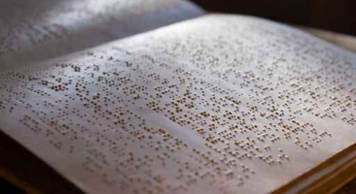
В мире музыки
Детское чтение
Знание
Культура и здоровье
Легкое чтение
Литературные чтения
Молодежный форум
Музыканту-любителю
Наша жизнь
Школьный вестник

